新 书 推 荐
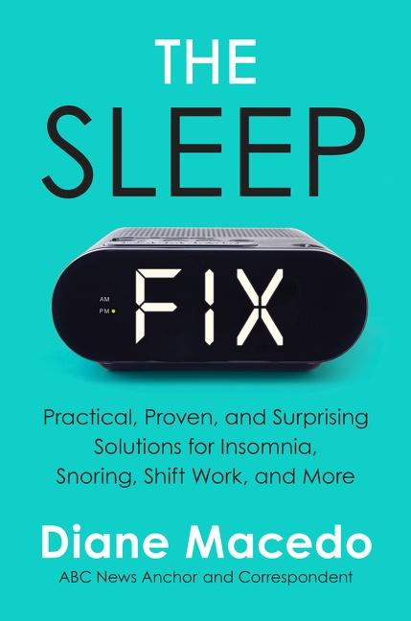
中文书名：《睡眠修复》
英文书名：THE SLEEP FIX
作 者：Diane Macedo
出 版 社：William Morrow
代理公司：WME/ANA/Lauren Li
页 数：384页
出版时间：2021年12月
代理地区：中国大陆、台湾
审读资料：电子稿
类 型：励志

内容简介：
黛安·马塞多 (Diane Macedo) 的《睡眠修复》(THE SLEEP FIX)是一本实用的、读者友好型的书籍，旨在引导人们获得更好的睡眠。《睡眠修复》提供了一些常见的建议，这是一个记者对如何获得良好睡眠的不懈探索，她在此过程中发现了令人惊奇、科学的和实用的解决方案。

据估计，全球约有30%的人口患有失眠症，还有更多人在无意间，饱受其他睡眠障碍的困扰。在本书中，马塞多希望通过转变研究视角，提供易于实施的解决方案，来改变这种状况，不光依靠科学和专家的建议，还基于她自己多年的斗争经验。

作为一名早间记者和夜间新闻主播，马塞多有着惨痛的经验教训，她知道睡眠有多重要，了解睡眠影响着从心脑功能再到免疫系统的方方面面。马塞多与失眠斗争的时间越长，她的健康状况就越恶化。绝望的是，她尝试了一个又一个标准的睡眠技巧，非但没有任何效果，反而让她变得更糟。

最后，安眠药对于马塞多来说已经没有任何效果，她决定以记者的身份解决这个问题，去采访来自世界各地的睡眠专家，找出真正让我们无法入睡的原因以及解决问题的各种方法。

正如马塞多说的那样，想要获得良好的睡眠不仅仅是放弃咖啡因或在睡前收起手机那么简单。她以接地气的方式，幽默地向我们阐述了：

• 了解睡眠生物学
• 识别睡眠障碍
• 警惕睡眠流言，区分真相与假象
• 尝试违反常理的方法
• 转变我们的心态

最重要的是，马塞多—有着繁忙全职工作的妈妈—教会我们如何调整这些解决方案并将其融入到日常生活中。《睡眠修复》提供了专家智慧、前沿研究、公众人物私密的睡眠故事以及操作性强的建议，是这个失眠世界一直在翘首期盼的睡眠指南。

作者简介：

黛安·马塞多 (Diane Macedo) 是艾美奖获奖记者，目前是美国广播公司新闻主播和通讯员，出现在《早安美国》、《今夜世界新闻》、《夜线》、《今日世界新闻》和《今早美国》以及突发新闻报道中。她还是美国广播公司新闻直播节目的主播，主持 ABC New Live Update、The Breakdown，并报道突发新闻和特别活动。她是波士顿学院的校友，与家人住在纽约市。

媒体评价：
“如今，你可以在家里做很多事情来帮助自己获得更好的睡眠，”美国广播公司新闻主播（和前失眠症患者）马塞多在她首部解决睡眠问题的书中写道。马塞多的指南型书籍信息量巨大……那些饱受失眠困扰的人一定会发现这是一个巨大的宝库。”——《出版者周刊》

“在她的睡眠指南（睡眠回忆录）中，美国广播公司新闻主播兼记者马塞多展示出娓娓道来而又不失权威的姿态……她从中传达出对睡眠的迷恋和对事业的热爱……这是成功的准则。” ——书单网

“睡眠是健康习惯的顶级捕食者，经常被忽视，但非常重要。我的长期同事黛安·马塞多通过轶事和科学，提供了一系列明智而灵活的方法，我们都可以根据自己的情况进行调整。” ——丹·哈里斯，《一个冥想者的觉知书》作者

“这本书中的建议绝对正确。黛安·马塞多将睡眠科学提炼为直接的建议，令人印象深刻。”——詹妮弗·穆特博士（Jennifer Mundt），西北大学昼夜节律和睡眠医学中心

谢谢您的阅读！
请将回馈信息发至：李文浩 （Lauren Li）
安德鲁﹒纳伯格联合国际有限公司北京代表处
北京市海淀区中关村大街甲59号中国人民大学文化大厦1705室, 邮编：100872
电话：010-82449901
传真：010-82504200
Email: JHuang@nurnberg.com.cn
网址：www.nurnberg.com.cn
微博：http://weibo.com/nurnberg
豆瓣小站：http://site.douban.com/110577/
微信订阅号：安德鲁书讯


